Лабораторная работа №17

**Тема:** Разработка программ создания и обработки XML-документов.

**Цель:** Сформировать умение разрабатывать программы создания и обработки XML-документов.

**Техническое оснащение:** MS Windows 10, MS Word 2019, MS VS 2019.

Выполнение работы

Вариант 7

**Пример.** Создать программу для просмотра с XML документом.

Выполнение примера (рисунок 1).

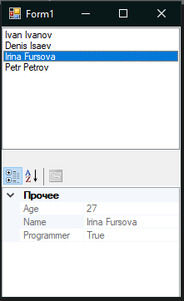

Рисунок 1 – Проверка работы примера 1

**Задание.** Создать XML файл каталога ноутбуков, и создайте программу для его просмотра.

Листинг XML документа

|  |
| --- |
| <?xml version="1.0" encoding="utf-8" ?>  <root>  <Notebooks num = "1">  <Model>Lenovo IdeaPad Gaming 3</Model>  <Proccesor>Intel Core i5 10300H 2500 МГц</Proccesor>  <OZU>8 ГБ</OZU>  <Pam>SSD 512 ГБ</Pam>  <GPU>NVIDIA GeForce GTX 1650 4 ГБ GDDR6</GPU>  <Zena>2290 р.</Zena>  </Notebooks>  <Notebooks num ="2">  <Model>ASUS Zenbook UX433FQ-A5081T</Model>  <Proccesor>Core i5 10210U 1600 МГц</Proccesor>  <OZU>8 ГБ</OZU>  <Pam>SSD 256 ГБ</Pam>  <GPU>NVIDIA GeForce MX350 2 ГБ</GPU>  <Zena>2699 р.</Zena>  </Notebooks>  <Notebooks num="3">  <Model>HP 15-dw1084ur 2F3J9EA</Model>  <Proccesor>Core i5 10210U 1600 МГц</Proccesor>  <OZU>8 ГБ</OZU>  <Pam>SSD 256 ГБ</Pam>  <Zena>1649 р.</Zena>  </Notebooks>  <Notebooks num="4">  <Model>HP ProBook 445R G6 8AC52ES</Model>  <Proccesor>Ryzen 7 3700U 2300 МГц</Proccesor>  <OZU>8 ГБ</OZU>  <Pam>HDD+SSD 1000+256 ГБ</Pam>  <GPU>встроенный</GPU>  <Zena>2054 р.</Zena>  </Notebooks>  <Notebooks num="5">  <Model>HP ENVY 15-ep0037ur 22R15EA</Model>  <Proccesor>Core i5 10300H 2500 МГц</Proccesor>  <OZU>16 ГБ</OZU>  <Pam>SSD 512 ГБ</Pam>  <GPU>NVIDIA GeForce GTX 1650 Ti 4 ГБ</GPU>  <Zena>3536 р.</Zena>  </Notebooks>  </root> |

Листинг программы

|  |
| --- |
| using System;  using System.Collections.Generic;  using System.Linq;  using System.Text;  using System.Threading.Tasks;  using System.Xml;  namespace Zadanie  {  class Program  {  static void Main(string[] args)  {  XmlDocument Notebooks = new XmlDocument();  Notebooks.Load("XMLFile1.xml");  Console.Title = "Задание";  Console.WriteLine("\t\t|Каталог ноутбуков|");  foreach (XmlNode i in Notebooks.DocumentElement)  {  Console.ForegroundColor = ConsoleColor.Black;  Console.BackgroundColor = ConsoleColor.White;  Console.WriteLine("№ {0}", i.Attributes[0].Value);  Console.ResetColor();  Console.WriteLine("Модель: {0}", i["Model"].InnerText);  Console.WriteLine("Процессор: {0}", i["Proccesor"].InnerText);  Console.WriteLine("Объем оперативной памяти: {0}", i["OZU"].InnerText);  Console.WriteLine("Объем встроенной памяти: {0}", i["Pam"].InnerText);  Console.WriteLine("Цена: {0}\n", i["Zena"].InnerText);  }  Console.ReadKey(true);  }  }  } |

Проверка программы (рисунок 2).

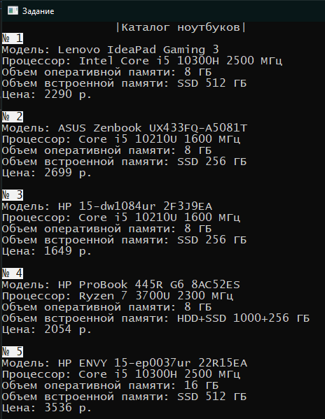

Рисунок 2 – Проверка программы

**Вывод:** в результате выполнения лабораторной работы были получены практические навыки по работе с XML документами.